Nečekané odhalení, aneb len versus len

Ráda bych se s Vámi podělila o nové překvapující, nebo snad až šokující zjištění, které jsem při své práci učinila.
Docházejí mně některé druhy semen, které lisuji a tak je sháním. Na bio lněné semínko jsem dostala již několik nabídek a vzhledem k tomu, že jsem na začátku své praxe zjistila, že není len jako len, zasedla jsem a snažila se odhalit v čem tkví zakopaný pes. A výsledek?
Původní odrůdy lnu, např. Libra, Natural, Recital, Flanders, Baladin, Kaolin
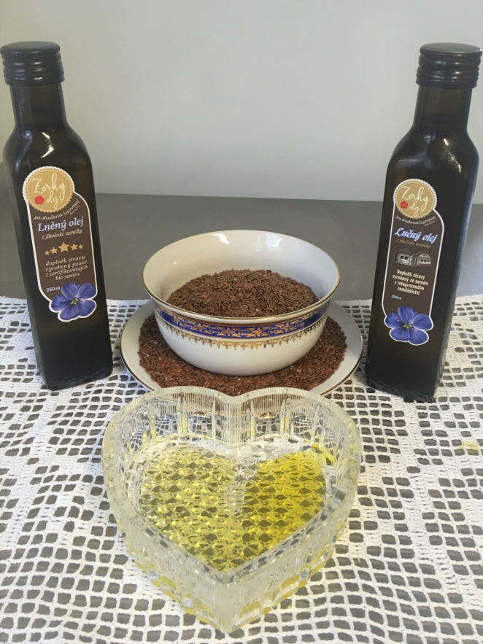
Mají vysoký obsah Omega 3, cca. 53 % a navíc jej mají v ideálním poměru 3 : 1 s Omega 6, což v našem organismu působí zásaditě, tedy protizánětlivě. Vysoký obsah Omega 3 umožňuje vytváření nových buněk celého těla, tvorbu dýchacího hormonu, tekutost krve, která rozvádí kyslík po těle, léčí díky tomu rakovinu… Klasické informace, které najdete u lněného oleje.
Nicméně se díky tomuto dokonalému složení pro naše tělo, rychleji kazí a stejně jako většina původních odrůd nemá žádný omračující výnos. A tak se lidé zamysleli a vyšlechtili nové odrůdy lněného semínka, jako jsou:
Lola, Jantar a Amon
Která vydrží mnohem déle a mají vysoký výnos při sklizni. A jak že toho dosáhli? Změnili poměr Omega 3 ku Omega 6 na opačný, tedy 1 : 3 a ten má také přesně opačný účinek. Působí v těle kysele, podporuje záněty a naše základní tělesné funkce trpí i nadále nedostatkem Omega 3.
V tom případě celá Budwigova metoda léčby rakoviny a dalších vážných nemocí, která jsou podle doktorky způsobeny právě trvalým nedostatkem vysoce nenasycených mastných kyselin a používáním ztužených tuků, je v případě lněného oleje a semínek z těchto nových odrůd, absolutně neúčinná. Stejně jako ostatní úžasné účinky lněného oleje a semínka.
Moderní člověk tedy opět nezklamal, když vzal z přírody něco dokonalého a za účelem usnadnění práce a dosažení více peněz to přetvořil na něco zcela jiného.
Co mi však ale skutečně šokovalo?
Při shánění bio lněných semínek jsem již komunikovala se 2. českým nejmenovaným olejářem a 4mi velkododavateli lněných semínek a oni o nějakých odrůdách lnu, jejich složení a rozdílných účincích, vůbec nic nevěděli. Já jsem zatím vhodnou odrůdu bio lnu nesehnala a oni z těch, které jsem odmítla, běžně lisují, či jdou lněná semínka do regálů obchodů a na e -shopy jako zázračná superpotravina. To si pak zákazníci koupí, doma si jej poctivě drtí a dávají do tvarohu a čekají zlepšení zdravotního stavu a diví se, proč nepříchází. Takže zbývá jen spoléhat na staré pořekadlo: Věř a víra tvá tě uzdraví😊.

